****



**早晨第一缕阳光是一天的希望，**

**幼园的孩子们是国家的希望。**

****

**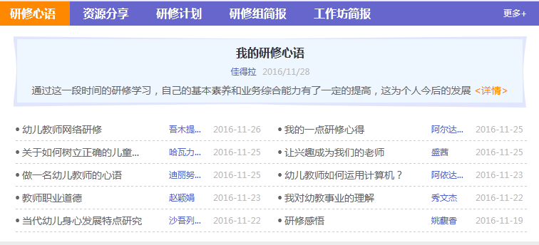**

****

**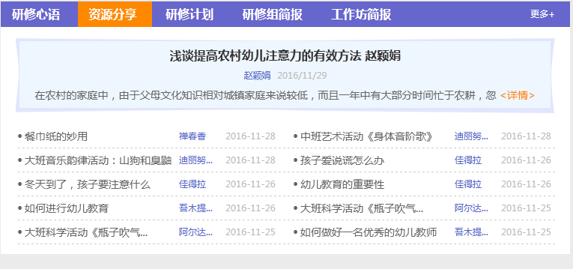**

****

****

****

**学情统计**

**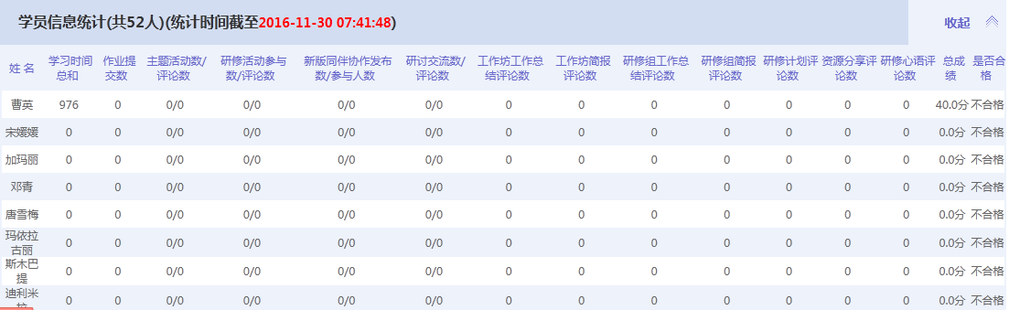**

**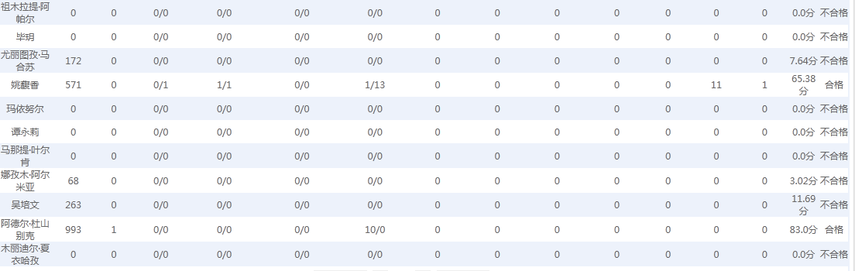**

**学情统计**

**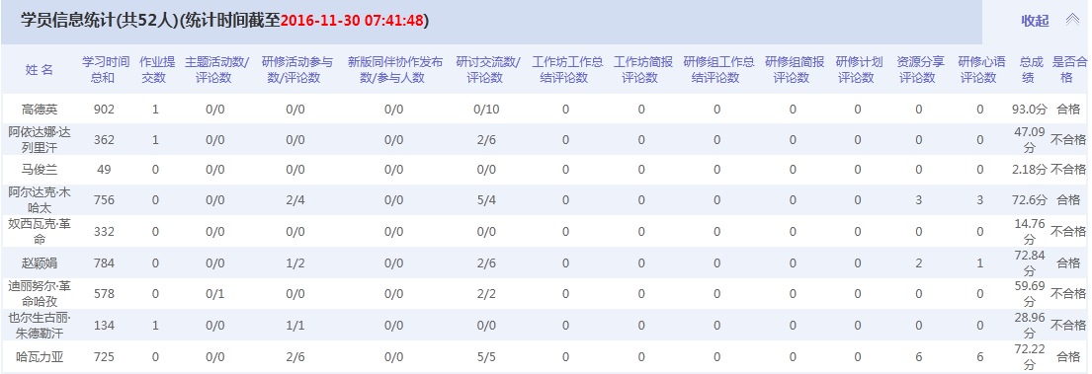**

**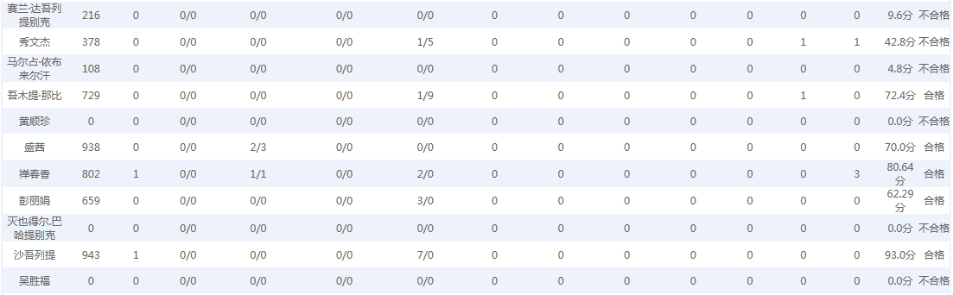**

**学情统计**

****

**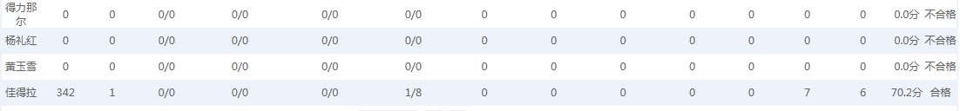**

**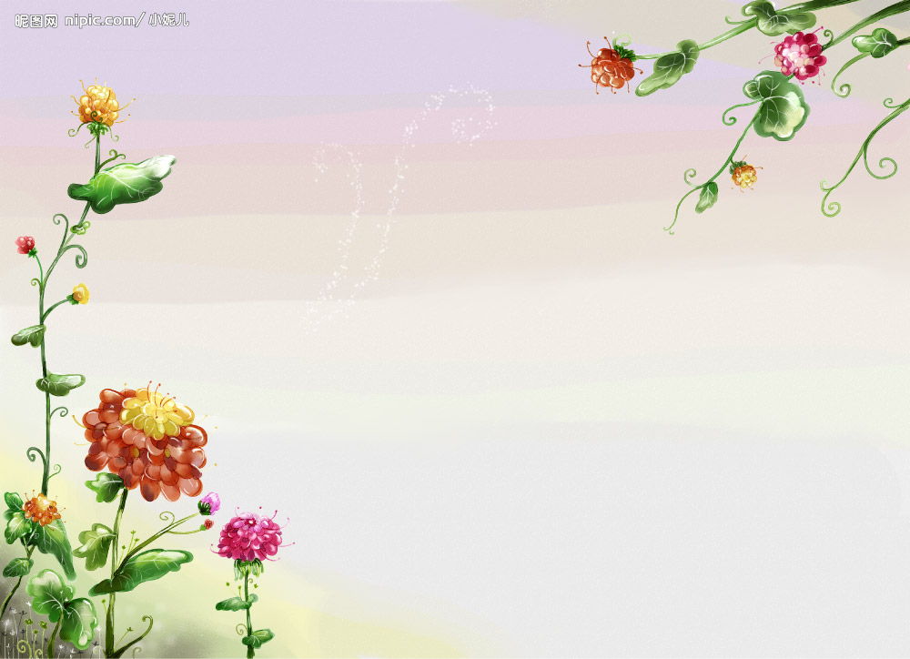**

****

**C:\Users\Administrator\Desktop\%35`ON1S)000K~YUM~A(JXS.png**

**C:\Users\Administrator\Desktop\A3}ITHE1TTLKVR`@YG`R78G.png**

****

**C:\Users\Administrator\Desktop\9ORM`LDFRJCH]KU_3SMUS1A.png**

**C:\Users\Administrator\Desktop\)27`EK)MY4R6NCV06@1TU`3.png**

**C:\Users\Administrator\Desktop\XNPY([QO9YT@_PG_60`6}KI.pngC:\Users\Administrator\Desktop\YXE3[[CXP8L$3O_N${)]P6L.pngC:\Users\Administrator\Desktop\`{]QB}$0D7T{M1$H`0BT)65.pngC:\Users\Administrator\Desktop\~LK09QHYWLG9G]7ZI`G`O65.pngC:\Users\Administrator\Desktop\MBYNAA(SE7]6]0A(EGZDOX2.pngC:\Users\Administrator\Desktop\LQWE9`Q3FGPE5Y6KSUR0D5G.pngC:\Users\Administrator\Desktop\_XIRGWNC8VF`B2D)~O0~8ZL.png**

****

**学习的时间已经一点一滴的过去了，我希望每一位老师都能珍惜学习的机会，真正的有所得！老师们加油！**